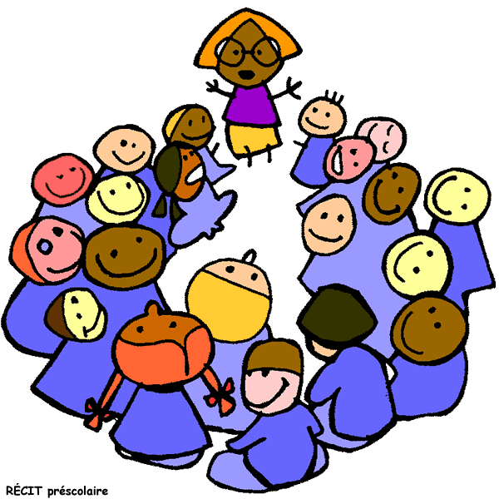

Au printemps, une journée d’accueil pour les futurs élèves de maternelle est organisée dans chaque école. Lors de cette journée, les groupes d’élèves vont, tour à tour, visiter les classes de maternelle, rencontrer les enseignantes et participer à quelques activités.
Pour les enfants, c’est une journée importante. Certains seront heureux, d’autres anxieux, mais ils garderont en mémoire ce moment comme leur « première journée d’école »… Votre accueil, votre chaleur et la variété de vos activités permettront à l’élève de ressentir qu’il est attendu et qu’il a des capacités pour vivre cette transition.
L’objectif, pour les différents intervenants, est d’observer les élèves en contexte d’activité pour dépister les forces et les difficultés des élèves. Cet exercice permettra également de constituer les groupes et de prévoir les interventions d’accueil à mettre en place selon les besoins des élèves dès l’entrée scolaire.
Pour les parents, cette rencontre est un moment privilégié pour prendre contact avec l’école, rencontrer le personnel et obtenir quelques informations importantes avant la rentrée scolaire. Pour certains, ce sera leur première expérience de la maternelle avec leur enfant, il est donc important de leur démontrer à quel point vous êtes heureux d’accueillir leur enfant et de les laisser visiter vos classes pour leur permettre d’avoir une image du lieu et des personnes qui s’occuperont de leur petit trésor.
N’oublions pas notre premier mandat à l’éducation préscolaire : donner le goût de l’école…

Claudine Perreault pour le comité agir tôt

- Suggestions pour la planification et l’organisation de la journée de familiarisation
Tâches à réaliser avant la journée de familiarisation :
- Déterminer les rôles de chacun : animation pour les élèves et les parents, observateurs, etc.
- Planifier les tâches à réaliser pour la journée d’activités (photocopies, activités en classe, etc.)
- Envoyer une invitation aux enfants. Privilégier une invitation personnalisée (carte d’invitation, autocollant pour le nom) avec une lettre explicative pour les parents.
- Compilation des questionnaires des parents « Bienvenue à la maternelle ».
- Compilation des questionnaires « Bientôt la maternelle » des CPE ou du milieu de garde.
- Imprimer le document « Je me prépare pour l’école » (carnet d’activités d’été).
- Imprimer l’activité « Ma 1re journée à la maternelle » (choisir une des deux annexes).
- Imprimer les « Grilles d’observation des élèves », inscrire les noms des élèves (choix 8 ½ x11 ou 11x17)
- Prévoir le matériel d’activité en classe (crayons, ciseaux, album de lecture, etc.)
- Aménager les locaux de classe et la salle de réunion pour les parents.
- Réviser la présentation (diaporama) aux parents (dates, photos, informations à ajouter).
- Préparer une trousse de matériel scolaire à présenter aux parents par la direction ou l’animateur.
- Prévoir des crayons et du café pour les parents.

Tâches à réaliser après la journée de familiarisation :
- Mettre en commun les observations et les compiler à l’aide des « Grilles d’observation des élèves » (découper la grille d’observation en trois parties et distribuer les « cartes des élèves » dans chaque groupe).
- Comparer les résultats avec le « Tableau de compilation des questionnaires » et ajouter les autres informations pertinentes au verso des « Grilles d’observation des élèves ».
- Constituer les groupes pour la rentrée.
- Noter les besoins des élèves à risque pour planifier les interventions dès les premiers jours.

Autres tâches :

- Suggestions d’activités à vivre en classe et exemples de déroulement
Scénario #1
L’enseignante qui reçoit son groupe est responsable de toutes les activités.
Heure |  | Activités |  | Description | À observer
9h |  | Causerie et consignes |  | - Questions sur le vécu, la famille (introduction pour le dessin) ou les préférences avec le « dé jaseur » (annexe).  - Horaire des activités, consignes  Astuce : Utiliser la mascotte de classe pour la prise de parole. | Langage  Émotions et  Comportement  Écoute/attention
9h10 |  | Dessin  (A ou B) |  | Dessin « Ma 1re journée à la maternelle »  - L’enfant écrit son nom dans l’encadré. Il dessine sa maison, il se dessine et ajoute un arbre. Il découpe le cadre sur le trait noir.  - L’enfant dessine sa famille dans la maison et il écrit son nom dans le toit. Il découpe la maison sur le trait noir.  - Questionner l’enfant pendant la tâche  - Vous pourrez coller les dessins sur un carton de couleur et les afficher dans le corridor près des classes de chaque enfant à la rentrée scolaire. | Motricité fine  Bougeotte  Langage  Apprentissage  (planification)
9h25 |  | Casse-tête |  | - Choisir des casse-tête de maximum 24 morceaux pour que les élèves puissent les terminer.  - Pour les enfants qui trouvent la tâche ardue, ne pas insister pour terminer le casse-tête | Apprentissage  Émotions  Motricité fine
9h35 |  | Jeux libres |  | - Ouvrir différents coins de la classe (cuisine, blocs, jeux de table à sélectionner).  Astuce : Ajouter des accessoires « défi » pour observer les comportements (ex. : ballon, blocs, petites voitures, etc.) | Émotions et comportement  (entrer en relation avec les autres)
9h45 |  | Parcours moteur |  | - Réaliser un parcours moteur dans la classe : ramper sous une table, sauter dans des cerceaux, marcher sur une corde à danser, monter sur une chaise et redescendre, marcher avec un sac de sable sur la tête, lancer un sac de sable ou un ballon dans un sceau, etc.  - Compter jusqu’à 10 ou plus en sautant sur place ou sur des images au plancher. | Motricité globale  Écoute/attention  Comportement
9h55 |  | Histoire |  | - Avant la lecture  Ex. : De quoi ce livre va-t-il parler? Qu’est-ce que tu crois qu’il va se passer? Toi, as-tu un chat à la maison?  - Pendant la lecture  Ex. : Pourquoi la petite fille était triste? Qu’est-ce que tu crois que le petit garçon va faire ensuite?  - Après la lecture  Ex. : Qu’est ce qui s’est passé au début? Ensuite, qu’est-il arrivé? À la fin de l’histoire qu’est-ce que le personnage a fait? Quel personnage as-tu aimé le plus? Pour quelle raison? | Langage  (compréhension)  Écoute/attention
10h10 |  | Départ |  | Remise du document : « Je me prépare pour l’école »  Donner quelques explications sur les activités d’été à réaliser.  C’est à l’équipe de décider si le document doit être retourné ou non à l’école à la rentrée. Le but est de favoriser l’anticipation et la préparation à l’entrée scolaire.
Scénario #2
Les groupes visitent deux ou trois classes pendant l’heure d’activités.
 | Groupe A (séparé en deux ou trois)
 | 9h00 |  | 1er groupe  30 minutes dans la classe de ___________________________________  Activités : Dessin, lecture interactive (histoire) et jeux libres
 | 9h30 |  | CHANGEMENT
 | 9h35 à 10h05 |  | 2e groupe  30 minutes dans la classe de ____________________________________  Activités : Causerie, parcours moteur et casse-tête
 | 10h15 à 11h15 |  | 3e groupe ou Retour, échanges sur les observations et compilation
 | Groupe B (séparé en deux)
 | 13h00 |  | 4e groupe (même chose qu’en am)
 | 13h30 |  | CHANGEMENT
 | 13H35 à 14h05 |  | 5e groupe (même chose qu’en am)
 | 14h15 à 15h15 |  | Retour, échanges sur les observations et compilation
 | De 15h30 à … |  | Formation des groupes par l’équipe ciblée (enseignants, direction, orthopédagogue…)

- Suggestions d’albums jeunesse pour l’histoire

Quelques titres proposés :
- Le train des souris, Kazuo Iwamura (La rentrée scolaire, famille)
- J’ai perdu mon chat, Philippe Béha (Rimes, répétition, humour, tendresse)
- Gros ours grincheux, Nick Bland (La peur, les différences, humour)
- Une journée avec Galette, Lina rousseau (Les moments de la journée, jeu, rimes)
- Souris, tu viens à l’école? Laura Numeroff (Premier jour d’école)
- Je veux pas aller à l’école, Stéphanie Blake (La rentrée scolaire qui se passe mieux qu’on croit!)
Vos titres :

Annexes
Le dé jaseur
(À construire ou agrandir et coller sur un dé géant)
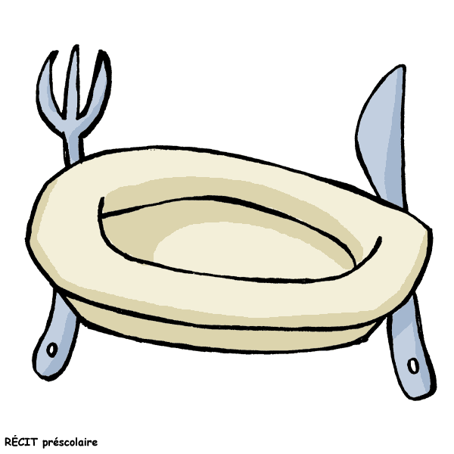
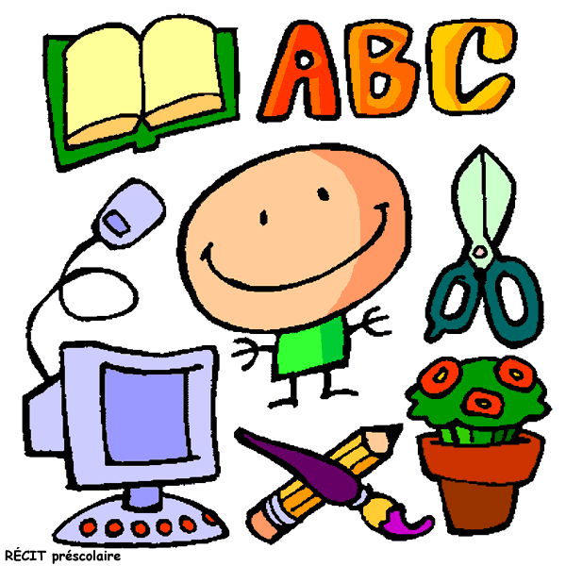
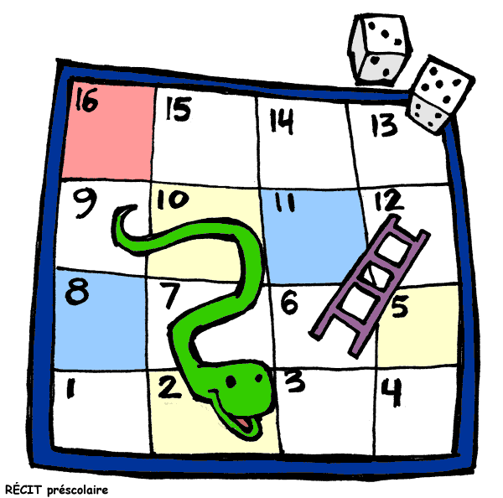

Nom :

Je dessine ma maison. 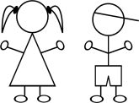 Je me dessine. Je dessine un arbre.

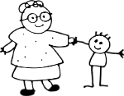
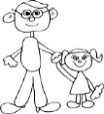
Je dessine ma famille dans la maison. J’écris mon nom dans le toit.

